INDICAÇÃO Nº508/2014

Sugere ao Poder Executivo Municipal que seja realizada a roçagem na Avenida da Amizade, no bairro Vila Grego.

Excelentíssimo Senhor Prefeito Municipal,

Nos termos do Art. 108 do Regimento Interno desta Casa de Leis, dirijo-me a Vossa Excelência para sugerir que, por intermédio do Setor competente, seja realizada a roçagem na Avenida da Amizade, no bairro Vila Grego.

Justificativa

Conforme podemos constatar nas fotos que seguem anexas, é necessário que seja realizada a roçagem na Avenida da Amizade, no bairro Vila Grego.

Plenário “Dr. Tancredo Neves”, em 04 de fevereiro de 2014.

ADEMIR DA SILVA

-vereador-

INDICAÇÃO Nº 508/2014 - pg. 02/02

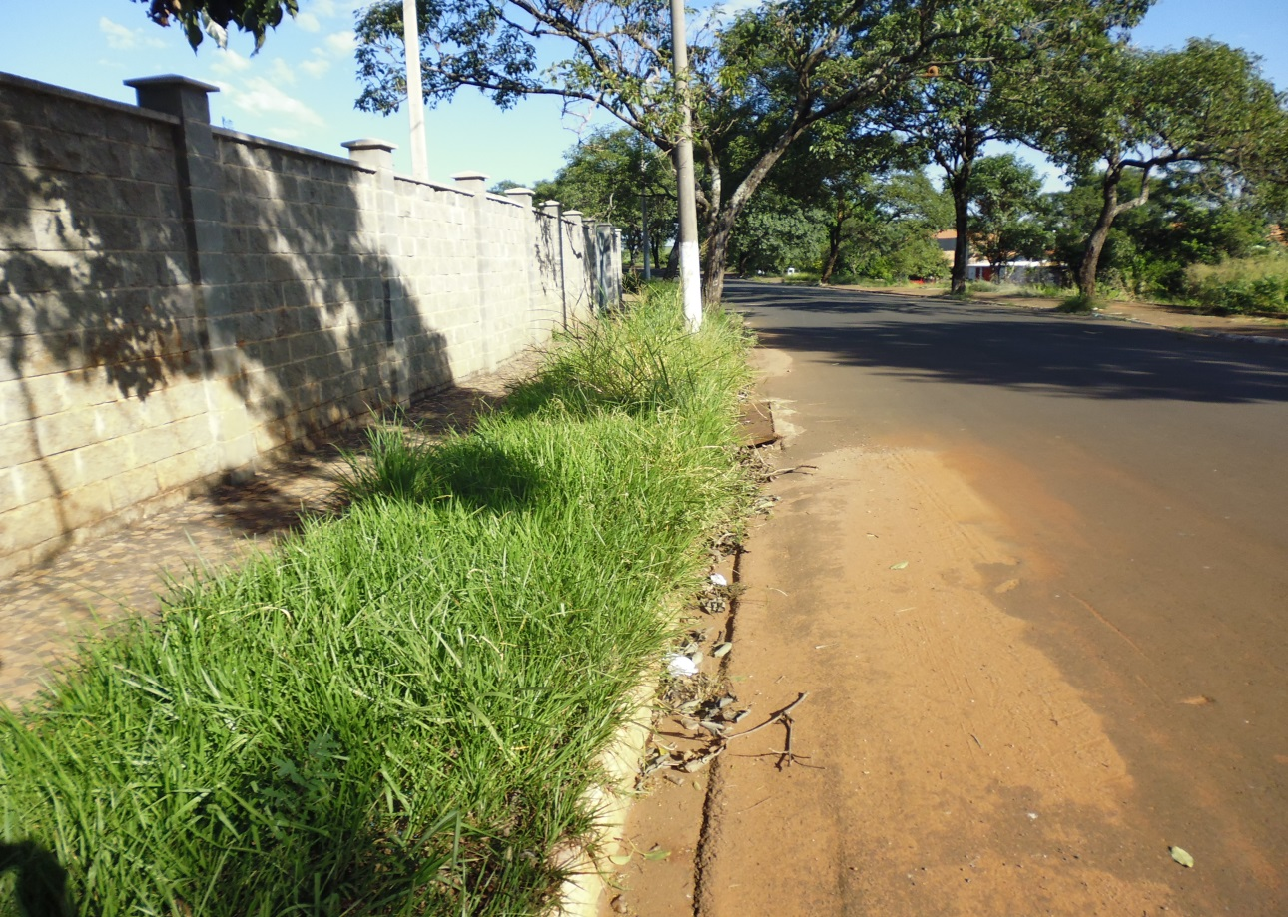

Plenário “Dr. Tancredo Neves”, em 04 de fevereiro de 2014.

ADEMIR DA SILVA

-vereador-

